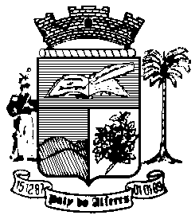

Estado do Rio de Janeiro
Câmara Municipal de Paty do Alferes

P O R T A R I A Nº 013/ 2025

O PRESIDENTE DA CÂMARA MUNICIPAL DE PATY DO ALFERES, no uso de suas atribuições legais,

R E S O L V E:

Art. 1º - Designar, PEDRO HENRIQUE ALVES PEREIRA, Diretor de Administração Patrimonial e Tecnologia da Informação, Matrícula nº 276/02 e GIOVANA FAGUNDES DOS SANTOS, Auxiliar de Serviços Gerais, Matrícula nº 021/01 para ATESTAR O RECEBIMENTO DAS NOTAS FISCAIS desta Câmara Municipal, durante o biênio 2025/2026.

Art. 2º - Esta Portaria entra em vigor na data de sua publicação, retroagindo seus efeitos em janeiro de 2025.

Art. 3º - Ficam revogadas as disposições em contrário.

Paty do Alferes, 08 de janeiro de 2025.

GUILHERME ROSA RODRIGUES
Presidente

Certifico que esta Portaria foi enviada para publicação no Órgão Oficial de Imprensa do Município de Paty do Alferes, na forma da Lei.

Paty do Alferes, em 08 de janeiro de 2025.

